大连海事大学
大学生创新创业训练计划项目中期进度报告书

项目名称 |  | 超声波空间定位仪
项目计划执行情况 |  |  | 提前完成 □ 按时完成 √ 延期完成 □ 可能无法完成 □
项目进展及下一步工作安排  项 | 1.项目进展情况（项目是否如期进展、已完成的工作等）：  2.项目实施过程中遇到的困难及解决措施：  初期，在传感器选择方面遇到较大困难，由于项目是用超声波为信息传播载体，而目前市场上的超声波传感器的灵敏度不够高，接受角度小，且接收调制电路复杂。所以我们放弃了直接买集成模块的方案。在查阅资料之后我们选用塑料超声波接收探头，这种探头具有灵敏度高，接受角度大等特点。配合接收调制放大器能够达成良好的效果。  3.已取得阶段性成果以及项目结题成果形式（含发表、待发表及未发表，附相关成果复印件）：  目前已完成硬件电路的设计，如图：  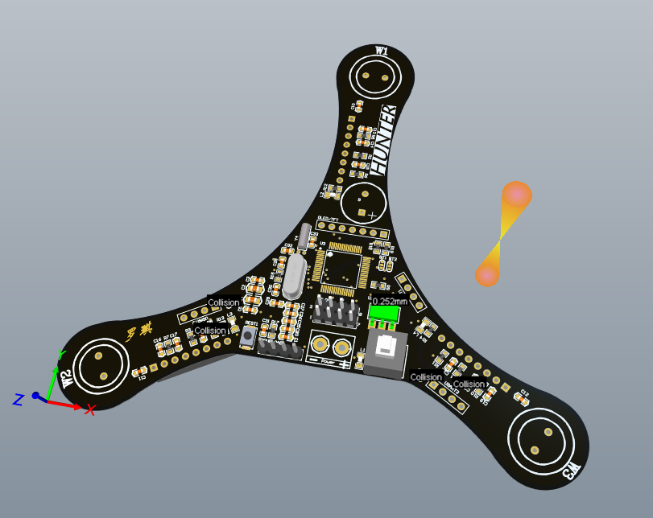  已经对所有原件进行测试，能满足预期要求  5.下一步的工作计划（预计完成项目的时间，项目未能按照预订计划进展的原因及延期完成的时间）：  5月~8月：进行各模块的组合和图形显示代码编写；  8月-结项前 进行实物的改进和拓展  项目负责人签名： 罗琪 2018年 4 月 17 日  项目组成员签名： 姜永耀 林舒月 卢光宇
  项目申报时的进度安排 | 目前执行情况
  1. 立项成功~2月：完成项目立项工作，并购置传感器和初期电路板的绘制。  2. 3月~4月：制作简易模型进行初步的数据测试及调试；  3. 4月~5月：准备中期答辩材料。硬件结构和程序框架应该已经基本定型。  4. 5月~8月：进行各模块的组合和图形显示代码编写；  5. 8月-结项前 进行实物的改进和拓展 | 1. 已完成。经过方案的论证，已经绘制出电路板。  2. 已完成。对传感器进行多次测试，并在已有的放大电路基础上能够完成信息采集。  3. 部分完成。目前正在对硬件电路进行调试和上位机界面进行编写。  4. 待完成，  5. 待完成。
审核意见 | 指导教师对项目研究工作的意见、建议：  指导教师签名： 年 月 日
审核意见 | 院系审核意见：  负责人签名： 公 章 年 月 日

